**4.2 Результаты тестирования**

Результаты тестирования подтвердили, что интернет-магазин работает стабильно и соответствует заявленным требованиям. Основные функциональные возможности, включая обработку пользовательских действий, корректность отображения данных, выполнение операций с заказами и взаимодействие с внешними системами, протестированы и функционируют без сбоев. Приложение демонстрирует высокую производительность, удобство использования и стабильность работы на различных устройствах и в популярных браузерах. Все выявленные в процессе тестирования дефекты были оперативно устранены.

Таблица 7 – Расписание работ над проектом

|  |  |  |  |
| --- | --- | --- | --- |
| **Имя** | **Дата** | **Деятельность** | **Продолжительность,ч** |
| Ганисевский Александр | 24.12.2024 | Разработка тестов | 4 |
| Ганисевский Александр | 26.12.2024 | Тестирование web-сайта | 3 |
| Ганисевский Александр | 28.12.2024 | Составление отчетов о найденных дефектах | 2 |
| Ганисевский Александр | 03.01.2025 | Исправление найденных ошибок | 4 |
| Ганисевский Александр | 05.01.2025 | Проведение регрессионного тестирования | 2 |
| Ганисевский Александр | 08.01.2025 | Составление отчета о результатах тестирования | 3 |

На основании проведенного тестирования можно заключить, что система полностью готова к эксплуатации и соответствует современным стандартам качества, обеспечивая надежность и удобство для пользователей. Статистика по тестированию представлена в соответствующем приложении. Статистика по всем дефектам представлена в таблице 7.

Таблица 8 – Статистика по всем дефектам

|  |  |  |  |  |  |
| --- | --- | --- | --- | --- | --- |
|  |  | **Важность** | | | |
| **Статус** | **Количество** | **Низкая** | **Средняя** | **Высокая** | **Критическая** |
| Найдено | 0 | 0 | 0 | 0 | 0 |
| Исправлено | 0 | 0 | 0 | 0 | 0 |
| Проверено | 0 | 0 | 0 | 0 |  |
| Открыто заново | 0 | 0 | 0 | 0 | 0 |
| Отклонено | 0 | 0 | 0 | 0 | 0 |

**5. Руководство пользователя**

**5.1 Общие сведения о программном продукте**

Разрабатываемый программный продукт представляет собой интернет-магазин, построенный на платформе WordPress с использованием локального сервера OpenServer на этапе разработки и тестирования. Сайт предназначен для организации онлайн-продаж товаров и предлагает пользователям удобную платформу для выбора, заказа и покупки продукции. Назначение приложения заключается в предоставлении возможности продавать товары через интернет в автоматизированном режиме. Благодаря интуитивно понятному интерфейсу клиенты могут просматривать товары, добавлять их в корзину, оформлять заказы и получать подтверждения. Администраторы получают доступ к управлению ассортиментом, обработке заказов и аналитике продаж через панель управления WordPress.Управление и продажу товаров через WooCommerce. Основные возможности программы включают:

* Регистрацию и авторизацию пользователей с помощью Login/Signup Popup, что обеспечивает доступ к личным кабинетам;
* Личный кабинет пользователя: С помощью Login/Signup Popup пользователи могут зарегистрироваться, войти в свой профиль, управлять своими заказами;
* Управление товарами и заказами: Реализовано на основе WooCommerce, что позволяет добавлять товары, устанавливать цены, управлять категориями и отслеживать статус заказов;
* Шорткоды для функциональных элементов: Широкое использование шорткодов позволяет внедрять дополнительные динамические элементы, такие как формы, слайдеры, кнопки и другие блоки, без необходимости написания кода.

Основные характеристики программного продукта включают простоту управления контентом, возможность быстрой кастомизации дизайна и расширение функционала за счет плагинов и шорткодов. Область применения продукта охватывает малый и средний бизнес, который занимается оптовой и розничной продажей товаров. Веб-сайт может использоваться для магазинов, маркетплейсов, сервисных компаний и информационных порталов. Периодичность использования предполагает регулярное обновление информации: добавление новых товаров, управление заказами и взаимодействие с клиентами через личные кабинеты. Среда функционирования включает работу на веб-сервере (Apache/Nginx), с базой данных MySQL, управляемой через phpMyAdmin. Для корректной работы сайта необходимо:

* 512 МБ оперативной памяти или выше;
* Объем внешней памяти от 1 ГБ, в зависимости от количества контента и медиафайлов;
* Поддержка PHP версии 7.4 и выше.

Для пользователей сайта требуется устройство с экраном разрешением не менее 1280x720 пикселей и подключение к интернету. Периферийное оборудование, такое как клавиатура и мышь, необходимо для полноценного взаимодействия с интерфейсом сайта, особенно для администраторов и менеджеров, работающих с контентом и заказами.

**5.2 Запуск программы**

Запуск программы осуществляется через веб-браузер на локальном сервере, который настроен с использованием OpenServer. Для начала необходимо открыть папку OpenServer на вашем компьютере и запустить исполняемый файл Open Server.exe. После этого в системном трее появится значок OpenServer, где нужно выбрать команду «‎Запустить сервер». При успешном запуске сервера на экране появится уведомление в соответствии с рисуноком 1. После запуска сервера необходимо открыть веб-браузер и в адресной строке ввести локальный адрес сайта, например, http://project.local. Главная страница сайта успешно загрузится, предоставляя доступ к основным функциям. Пользователь сможет взаимодействовать с интерфейсом сайта и использовать его функционал в соответствии со своим уровнем доступа (рисунок 2).

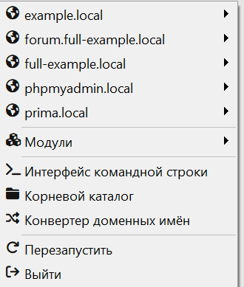

Рисунок 1 – Панель OpenServer

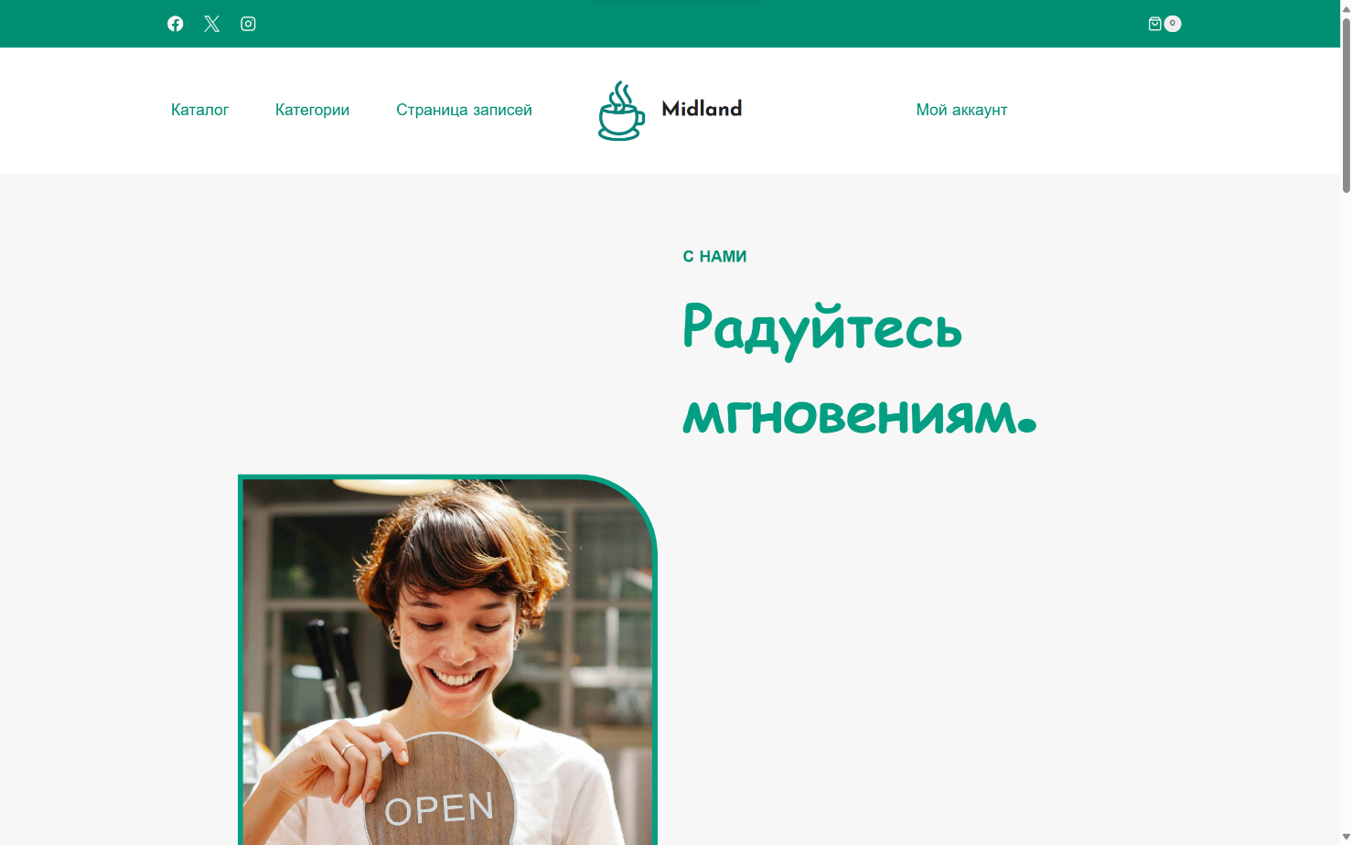

Рисунок 1 - Меню OpenServer

Рисунок 2 - Главное меню сайта

**5.3 Инструкции по работе с программой**

Программа предоставляет пользователю удобный и интуитивно понятный интерфейс, позволяя легко взаимодействовать с её основными функциями. Главные действия включают просмотр каталога товаров, управление личным кабинетом и настройку языка интерфейса. Для регистрации пользователя используется форма регистрации, изображенная на рисунке 3. Для входа пользователя используется форма входа, изображенная на рисунке 4. На главной странице представлены ключевые разделы: «Каталог товаров», изображенный на рисунке 5, «Категории», изображенные на рисунке 6, «Личный кабинет», изображенный на рисунке 7. Для перехода в каталог пользователь может выбрать соответствующий пункт меню или нажать на кнопку на главной странице. При добавлении товара в корзину отображается уведомление, подтверждающее успешное добавление товара. Новые пользователи могут создать аккаунт, заполнив форму с указанием имени, электронной почты и пароля. На сайте представлена страница с «Контакты», изображенная на рисунке 8 и «Политик конфиденциальности», изображенная на рисунке 9. Администратор сайта имеет доступ к редактированию страниц через панель управления WordPress. Для этого необходимо перейти по адресу http://midland.local/wp-admin, выбрать нужную страницу и открыть редактор Elementor для внесения 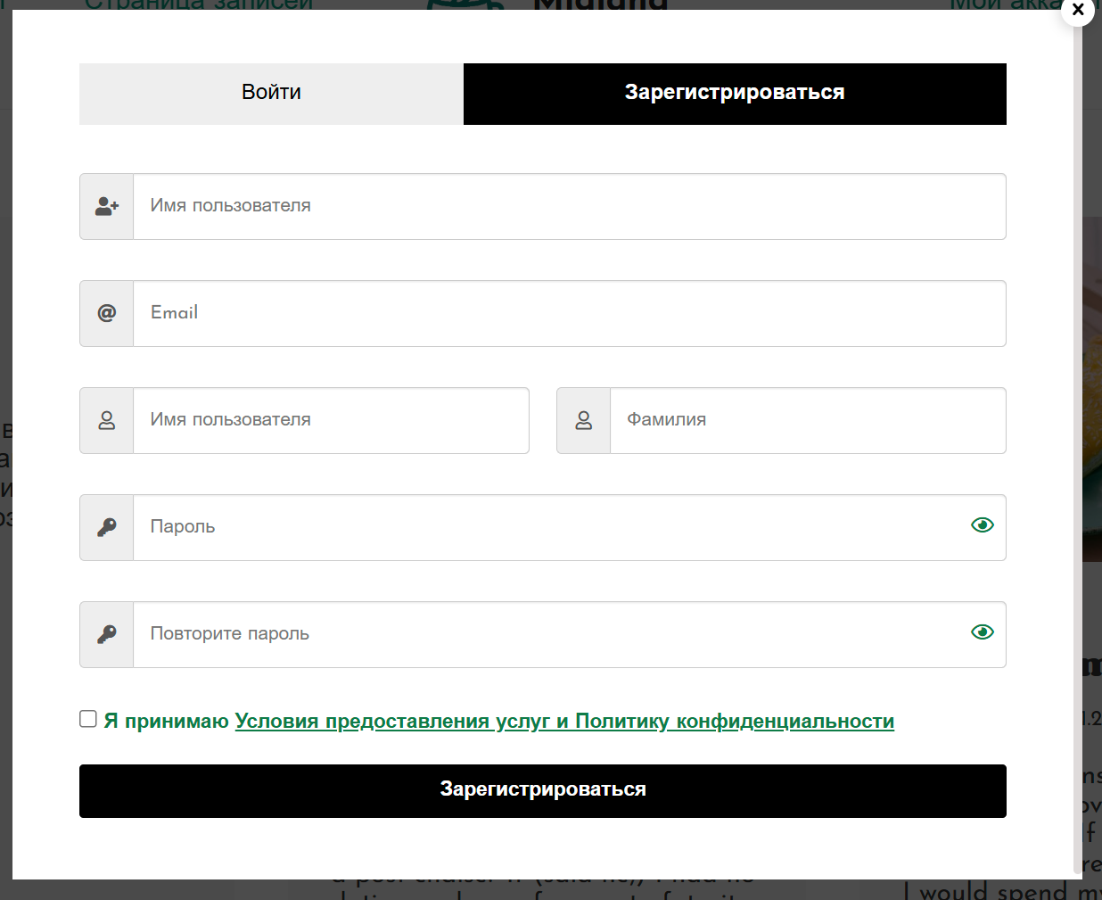изменений (см. рисунок 10).

Рисунок 3 – Форма регистрации

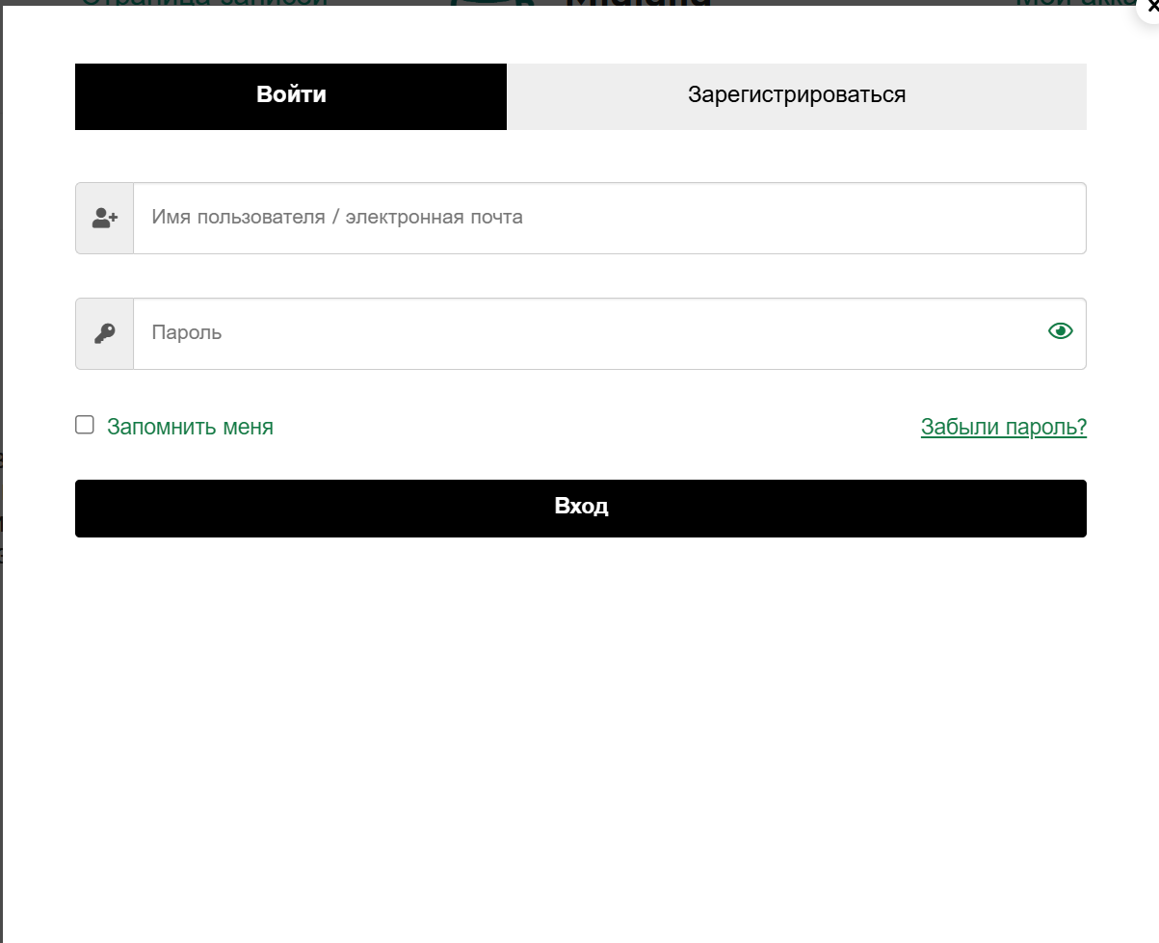

Рисунок 4 – Форма входа

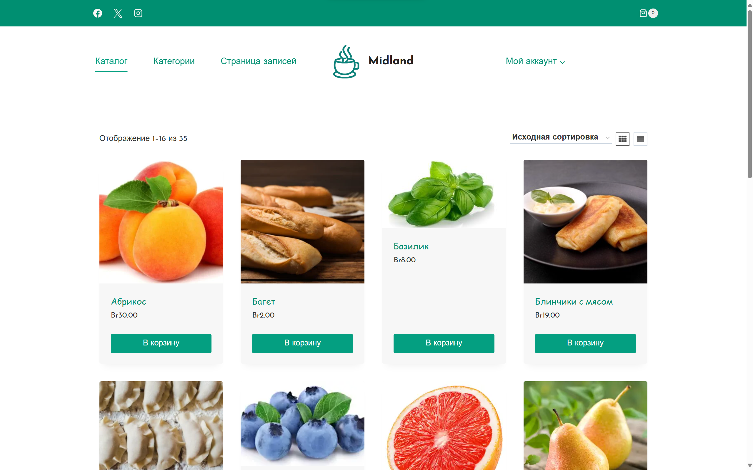

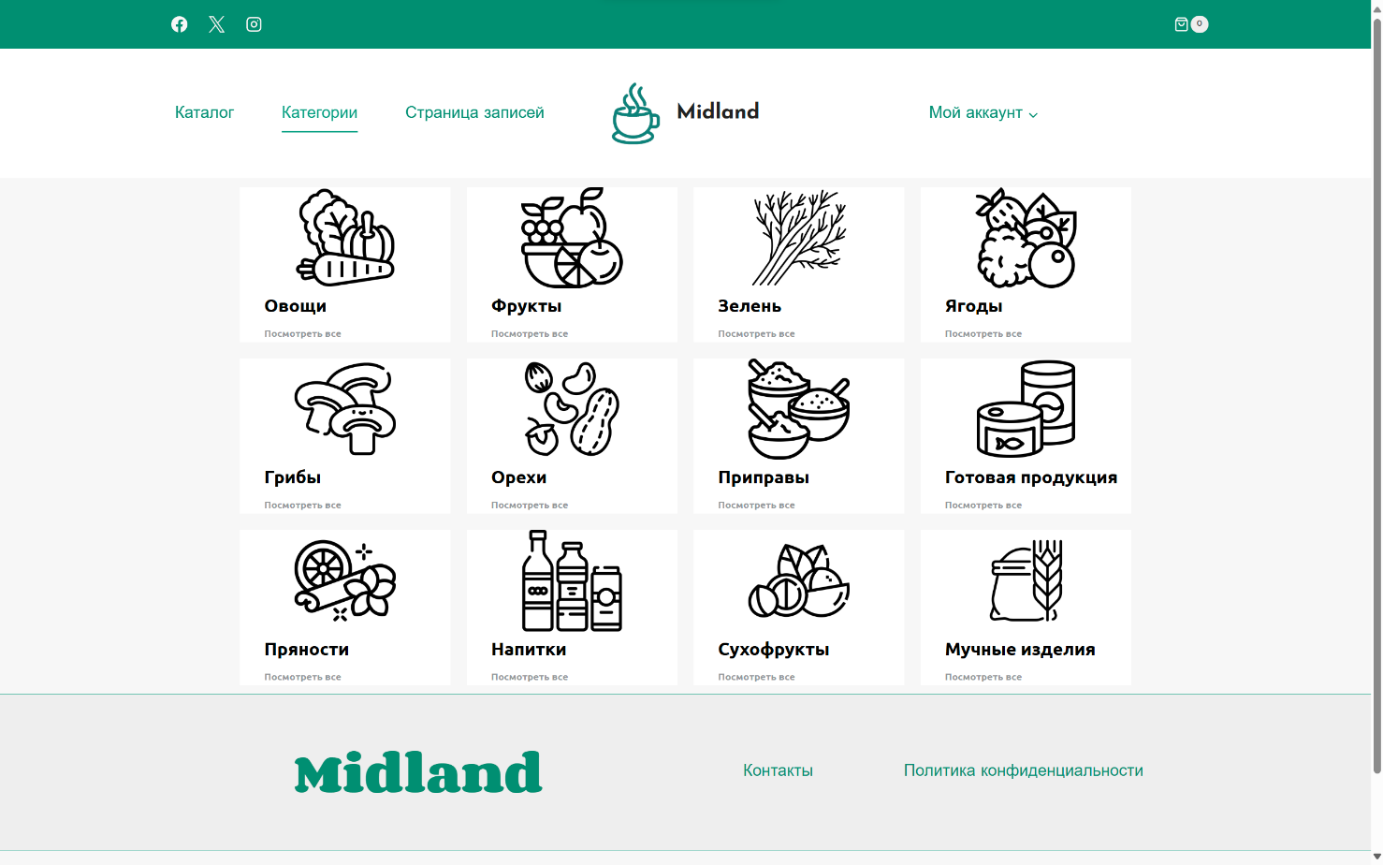Рисунок 5 – Каталог товаров

Рисунок 6 – Категории товаров

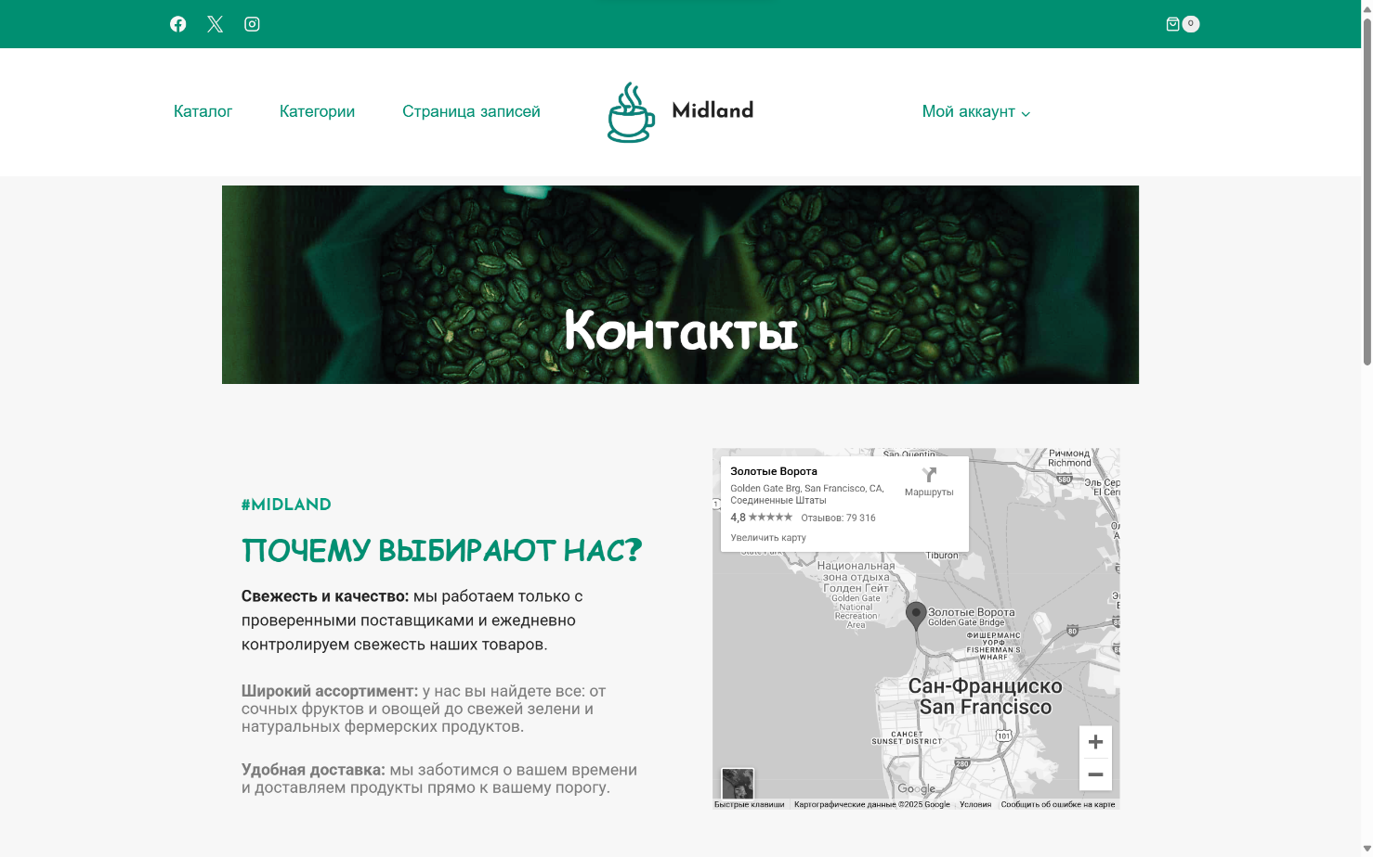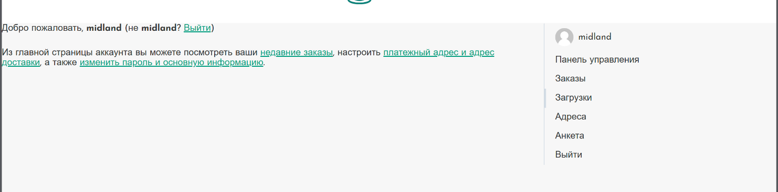

Рисунок 8 – Контакты

Рисунок 7 – Личный кабинет

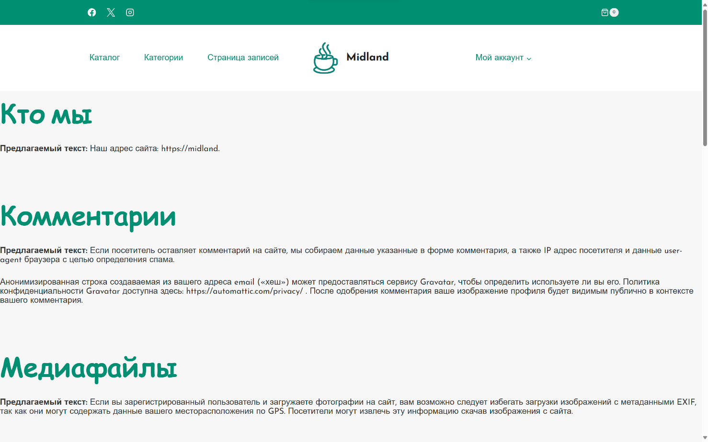

Рисунок 9 – Политика конфиденциальности

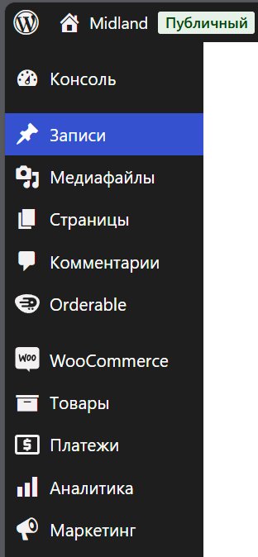

Рисунок 10 – Панель администратора

**5.4 Завершение работы с программой**

Завершение работы с программой начинается с выхода из личного кабинета. Для этого пользователь должен нажать на кнопку «Выйти» (см. рисунок 5) в меню, чтобы завершить текущую сессию, что обеспечит безопасность данных и правильное завершение работы. Чтобы остановить локальный сервер, нужно щёлкнуть правой кнопкой мыши по значку OpenServer в системном трее и выбрать команду «Выйти». После этого появится уведомление о том, что сервер был успешно остановлен. Завершив работу с сервером, можно закрыть все окна браузера и другие программы, связанные с сайтом. Для предотвращения ошибок при следующем запуске важно избегать некорректного завершения работы, например, принудительного закрытия OpenServer. Следование этим инструкциям поможет обеспечить стабильную работу программы.

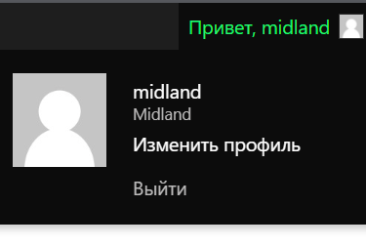

Рисунок 5 – Выход из личного кабинета

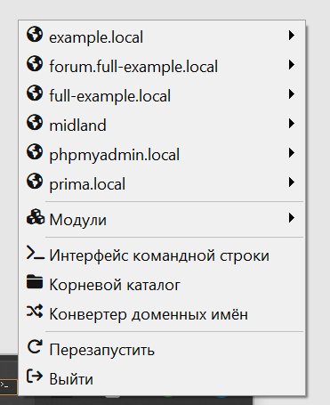

Рисунок 6 – Остановка локального сервера

**Заключение**

В ходе выполнения работы был разработан и внедрён программный продукт — интернет-ресурс на базе CMS WordPress с использованием современных технологий и инструментов, включая WooCommerce, Login/Signup Popup, а также конструктор страниц Elementor. Для создания визуально привлекательного и функционального интерфейса была использована тема Kadence, которая предоставляет гибкие возможности настройки дизайна и повышает удобство работы с сайтом.

В процессе разработки особое внимание было уделено качеству пользовательского опыта, интеграции необходимых плагинов и настройке интерфейса. Благодаря использованию Kadence, удалось создать современный, адаптивный и интуитивно понятный сайт, который соответствует требованиям пользователей и обеспечивает стабильную работу на различных устройствах. Дополнительно была подключена справочная система, которая предоставляет пользователям доступ к инструкциям, ответам на часто задаваемые вопросы и другой полезной информации. Это значительно облегчает процесс взаимодействия с сайтом и позволяет пользователям быстро находить решения возникающих вопросов.

Результаты тестирования продемонстрировали высокий уровень готовности программного продукта к эксплуатации. Все ключевые функции, такие как:

* просмотр каталога товаров;
* регистрация и авторизация пользователей;
* переключение языков интерфейса;
* взаимодействие с базой данных;
* работа со справочной системой.

Были проверены и успешно функционируют без критических ошибок. Сайт обеспечивает стабильную работу, удобный доступ к информации и соответствует современным требованиям к производительности и безопасности. Ключевыми преимуществами разработанного продукта являются:

* Гибкость и адаптивность: благодаря теме Kadence и плагину Elementor, сайт легко адаптируется под нужды пользователей и обладает современным дизайном;
* Функциональность: интеграция WooCommerce и Login/Signup Popup позволила реализовать управление товарами, заказами и пользователями, что критически важно для коммерческого использования;
* Интерактивность и поддержка: подключение справочной системы помогает пользователям эффективно решать возникающие проблемы и улучшает общее восприятие продукта.

Таким образом, можно сделать вывод, что поставленные задачи были успешно выполнены, а цели работы достигнуты. Разработанный программный продукт обладает высокой степенью готовности к эксплуатации и может быть использован в реальных условиях для решения задач бизнеса и пользователей. Благодаря использованию современных инструментов и тщательному тестированию, сайт демонстрирует стабильность, функциональность и готовность к дальнейшему развитию и масштабированию.

**Список использованных источников**

1. Википедия [Электронный ресурс]. – Электронные данные. – Режим доступа: [Википедия — свободная энциклопедия](https://ru.wikipedia.org/wiki/%D0%97%D0%B0%D0%B3%D0%BB%D0%B0%D0%B2%D0%BD%D0%B0%D1%8F_%D1%81%D1%82%D1%80%D0%B0%D0%BD%D0%B8%D1%86%D0%B0)

2. Amazon Fresh [Электронный ресурс]. – Электронные данные. – Режим доступа: [amazon.com/fmc/storefront?almBrandId=QW1hem9uIEZyZXNo](https://www.amazon.com/fmc/storefront?almBrandId=QW1hem9uIEZyZXNo)

3. Reddit [Электронный ресурс]. – Электронные данные. – Режим доступа: [Reddit - Dive into anything](https://www.reddit.com/)

4. GitHub [Электронный ресурс]. – Электронные данные. – Режим доступа: [github.com](https://github.com/)

**Приложение А**

Графическая часть

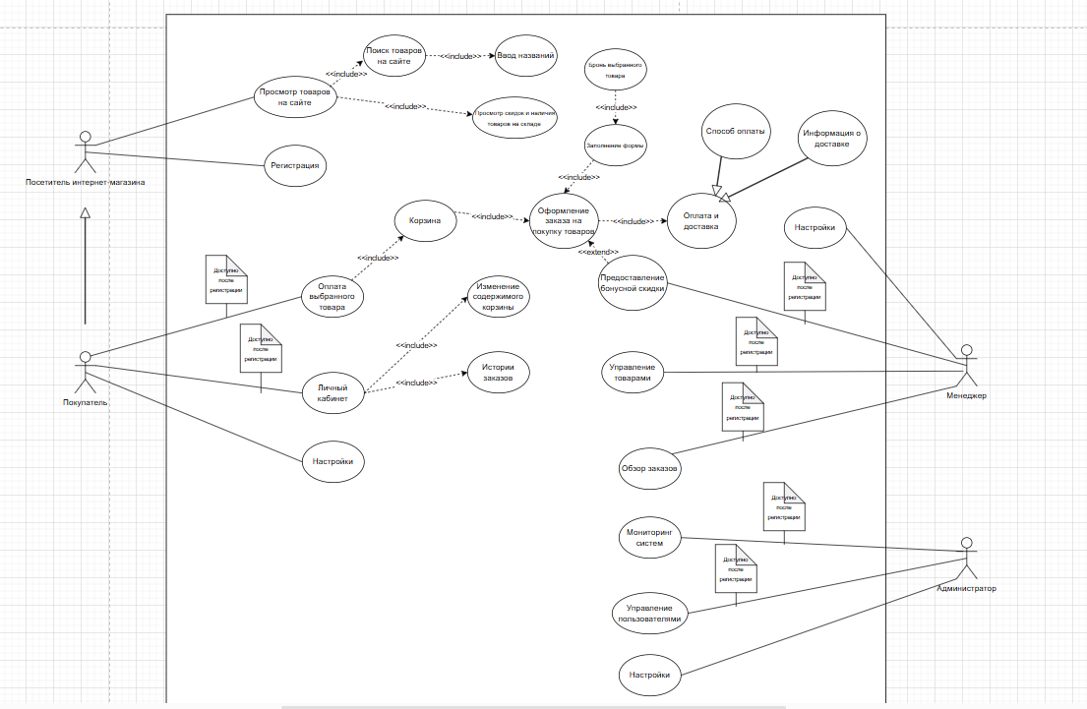

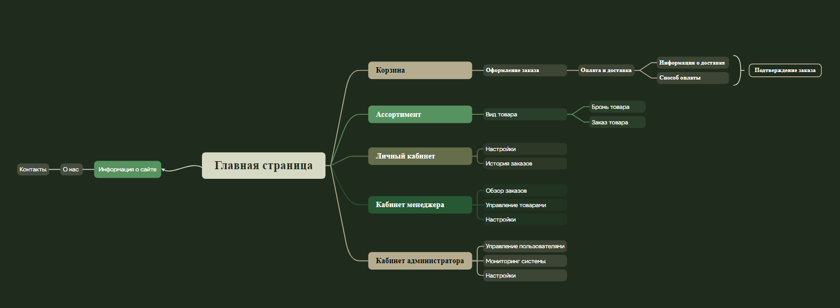Рисунок A.1 — Диаграмма вариантов использования

Рисунок A.2 — Главное меню

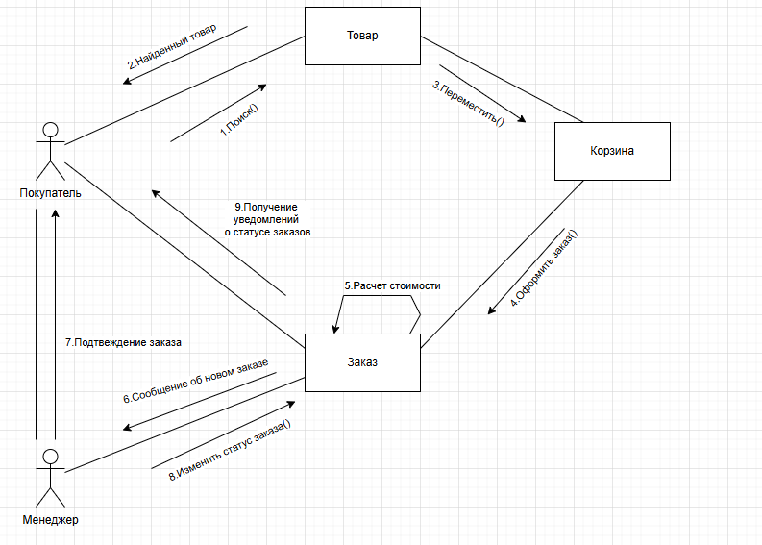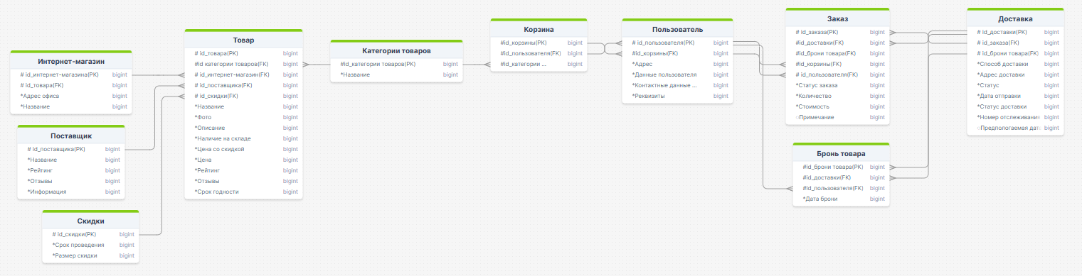

Рисунок A.4 — Диаграмма объектов

Рисунок A.3 — Модель данных

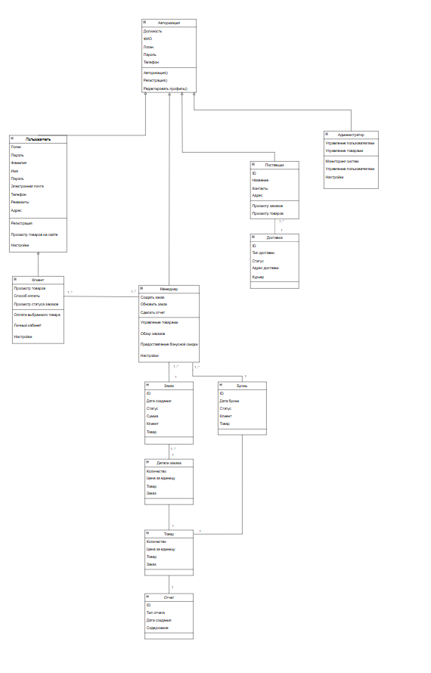

Рисунок A.5 — Диаграмма классов

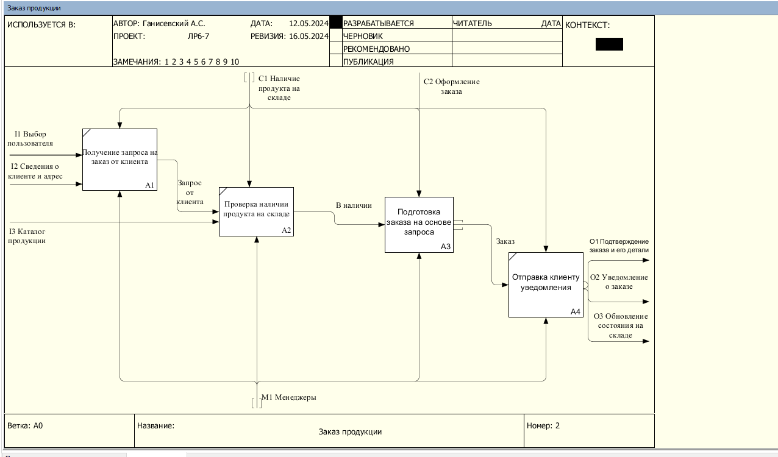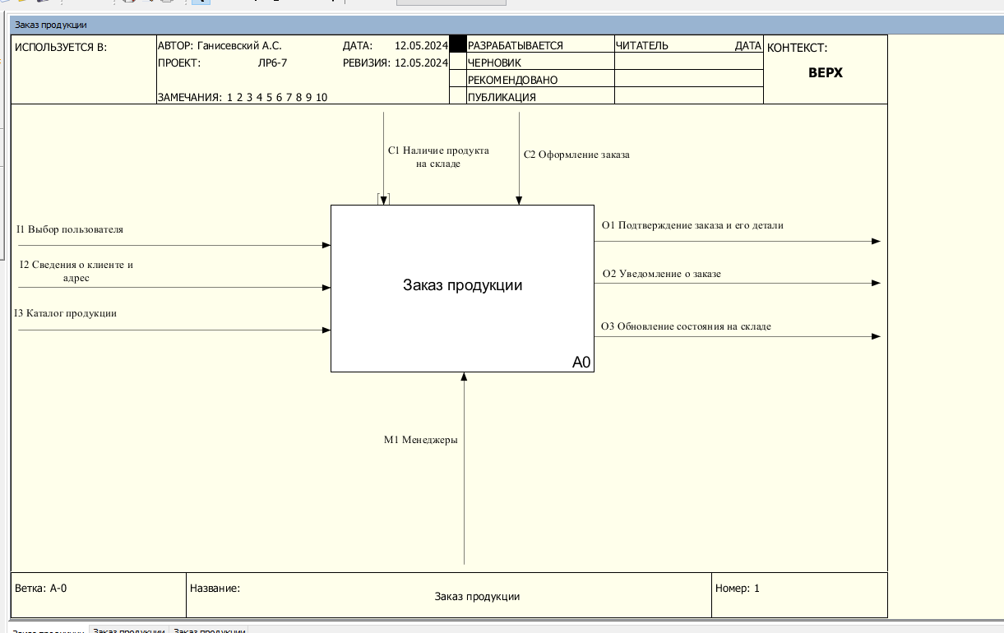

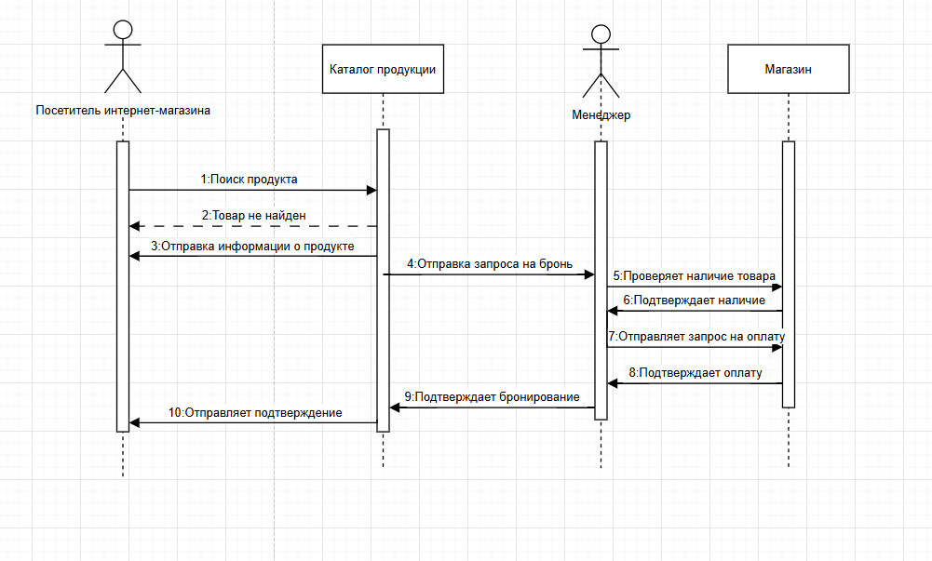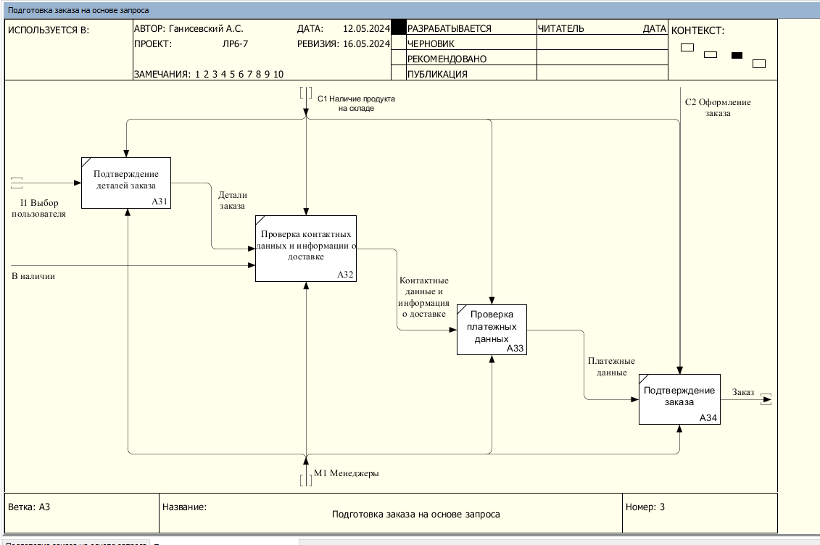

Рисунок A.7 — Диаграмма последовательности

Рисунок A.6 — Функциональная модель

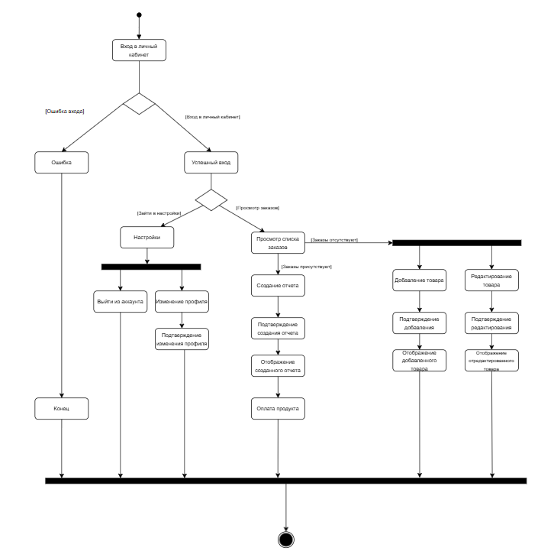

Рисунок A.8 — Диаграмма деятельности

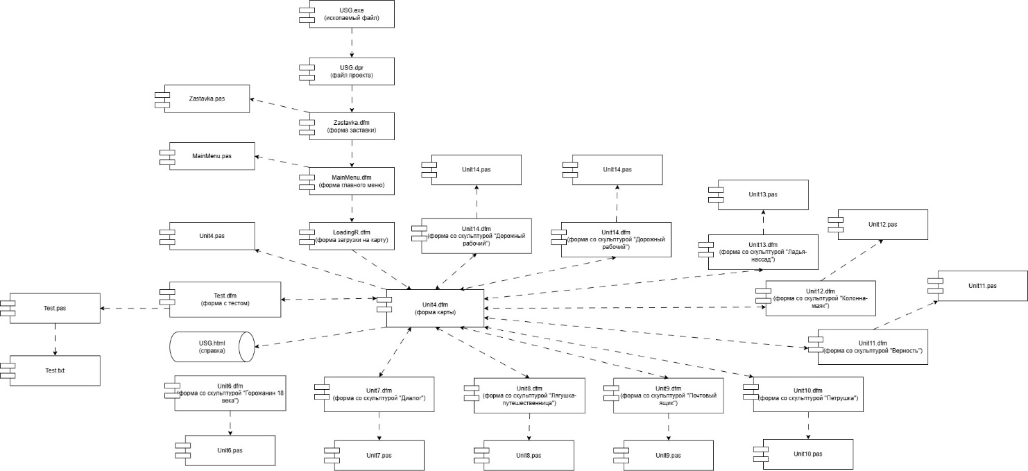

Рисунок A.9 — Диаграмма компонентов

**Приложение Б**

UX макет

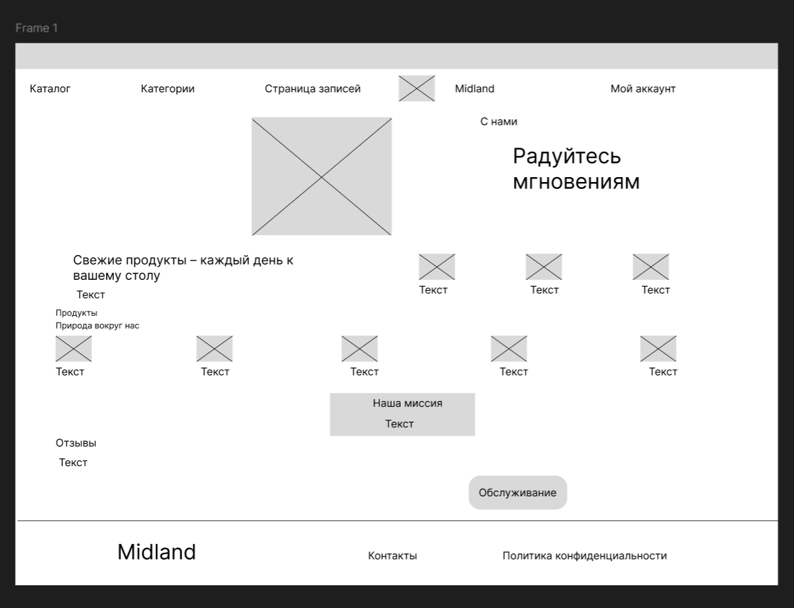

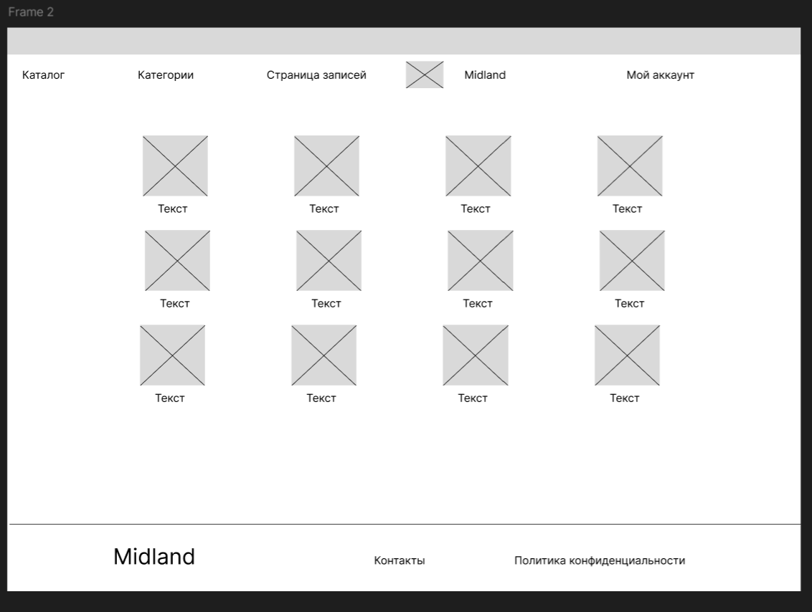

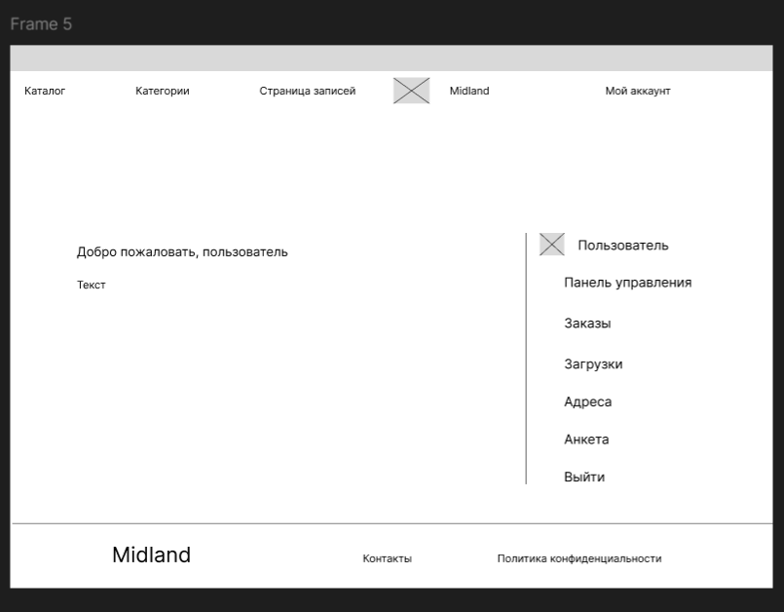

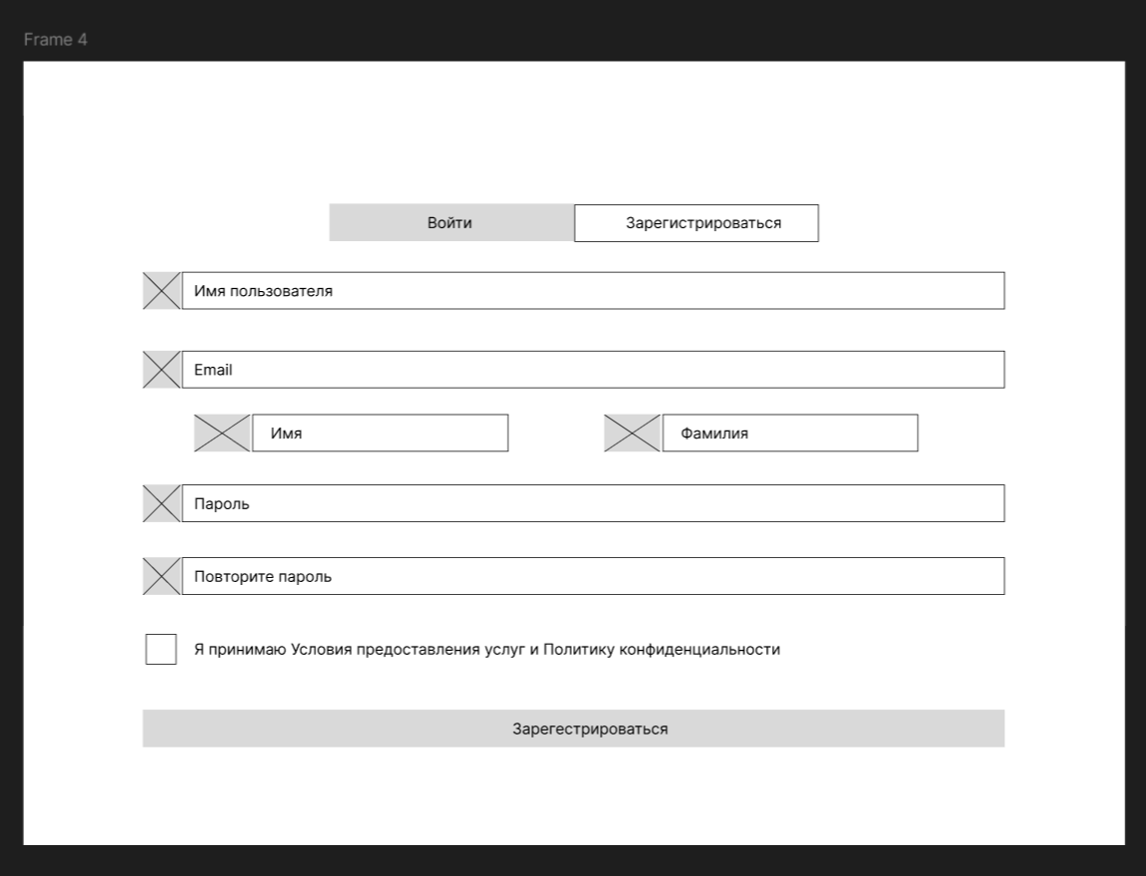

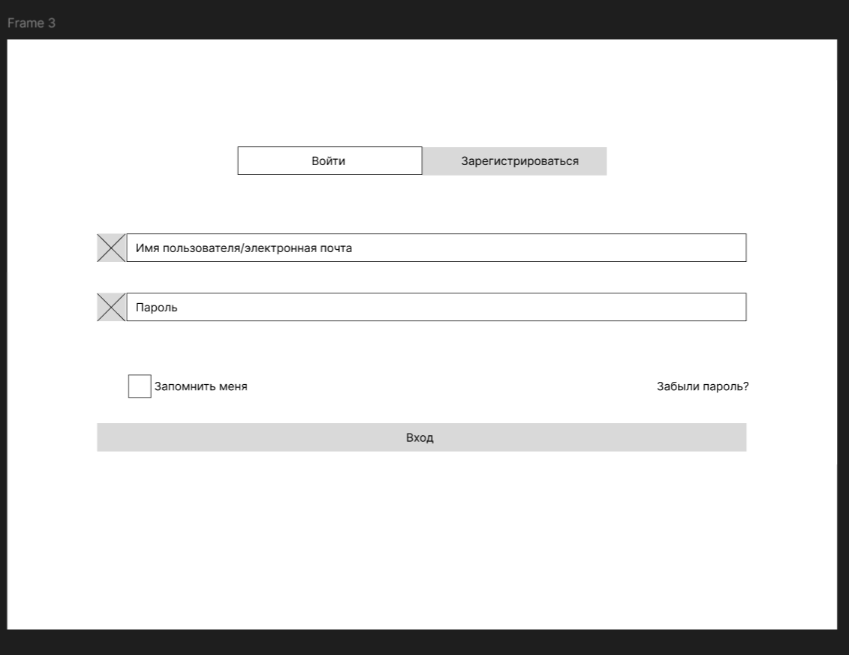

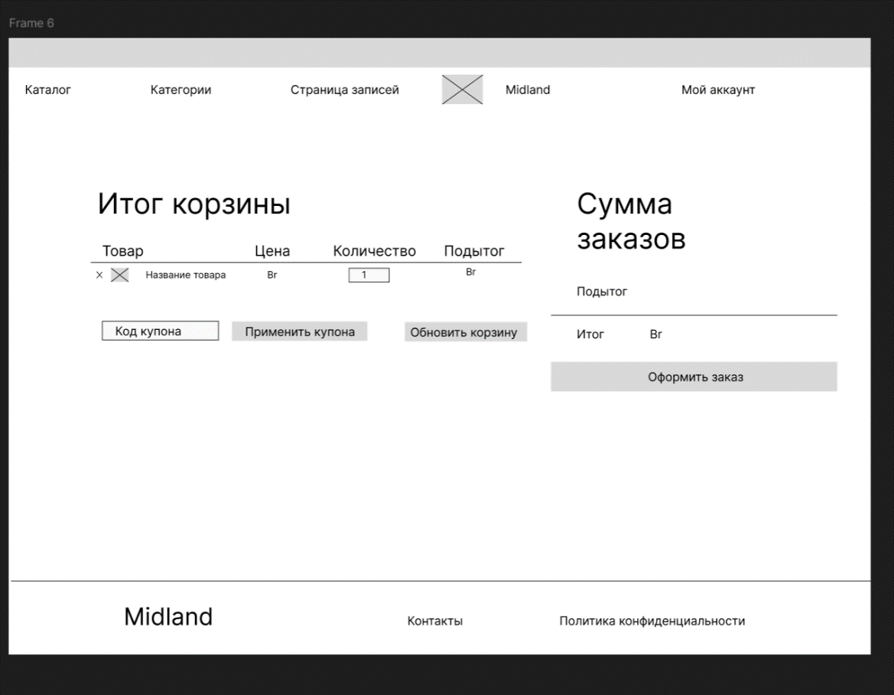

UX макет

https://www.figma.com/design/Wc5L7ezdlHho3EZsGViPvu/UX(Midland)?node-id=0-1&t=yJR2I6bTDpUKsFG2-1

**Приложение В**

UI макет

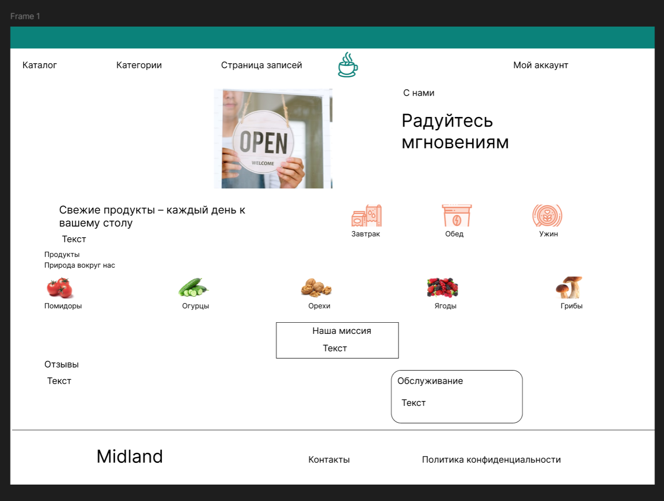

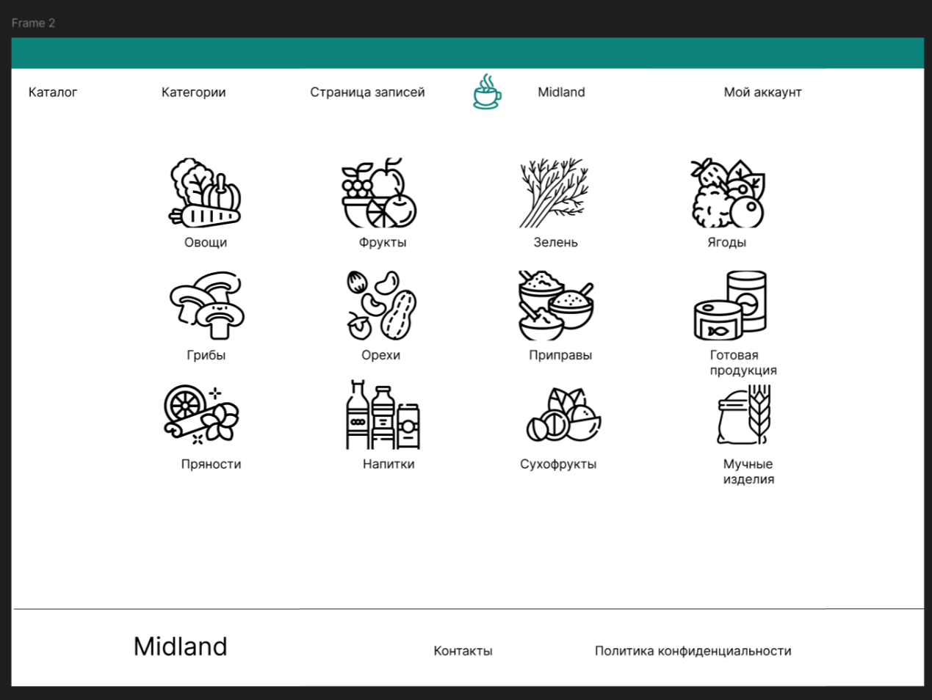

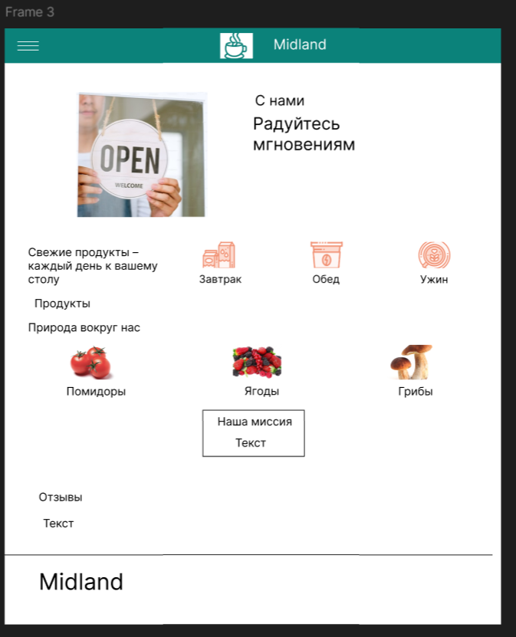

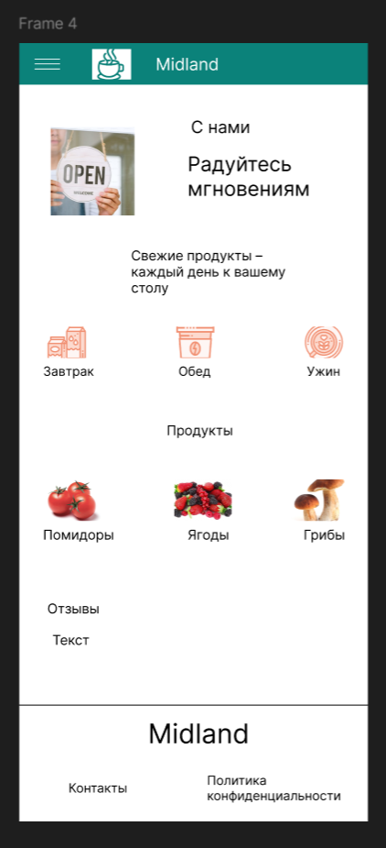

UI макет

https://www.figma.com/design/flHVDipUUEWP9Q7n4p4lOW/Ui(Midland)?node-id=0-1&t=lcBuFLqhgHTbc9hM-1